家不仅仅是一种风格的呈现，在设计中也不需要太多的硬性规则，完全可以按照主人的想法多一些随意，不同时期、不同种类的物件搭配在一起，往往会碰撞出不一样的火花，生活也会处处都充满乐趣和惊喜。
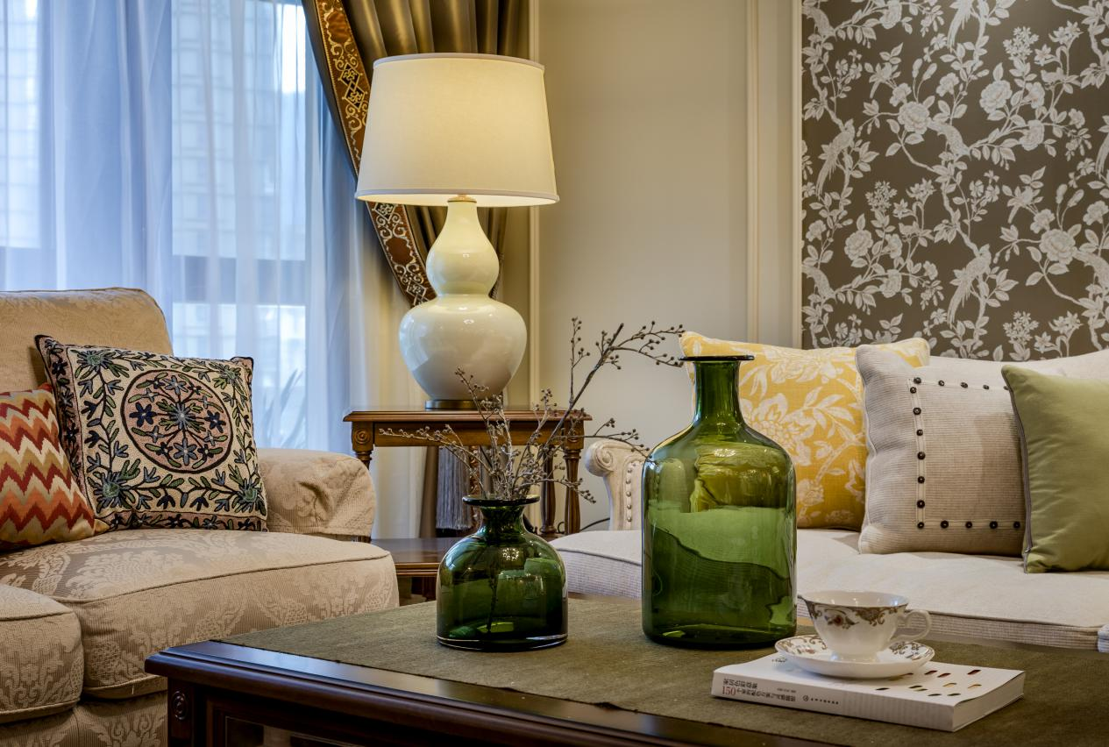
【本期作品鉴赏】

出品单位：福建品川设计（预约电话：400-6353-033）
项目地点：三盛国际公园
项目面积：130㎡
项目风格：美式风格
主案设计：刘捷
设计团队：池上联
商务经理：任静静
官方网站：www.purecharm.com.cn

女主人是个很细致的人，她对“家”有明确的想法，软装阶段时，大多由她先挑选款式，设计师把控协商，最终就有了这个米色系为基调，温馨感和归属感爆棚的理想家。
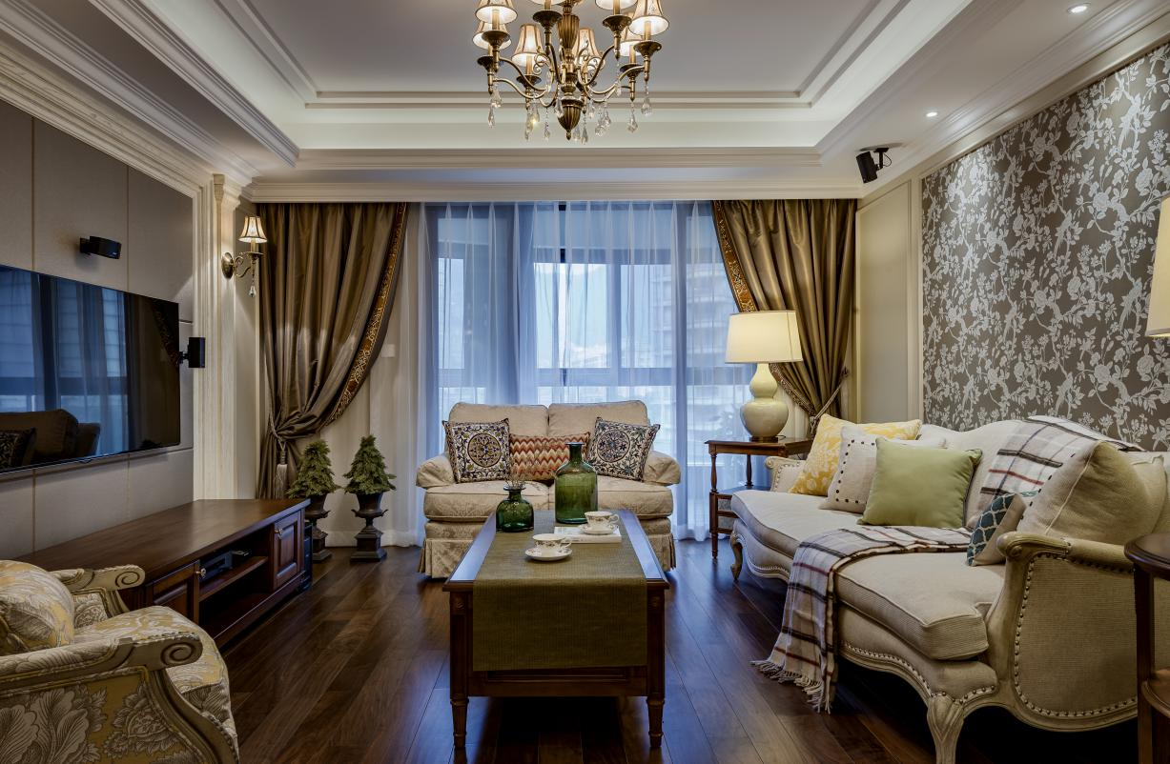

客厅

本案最初确定为纯美式风格，但考虑到业主有收藏画作，最终在玄关和客厅穿插了中式元素，时而蜻蜓点水，时而泼墨渲染，巧妙的在对比中寻求到了平衡感。就如在客厅，沙发背景墙、沙发椅和抱枕都选择了花朵元素，以及同样素雅的色彩，都让中式与美式在此处完美相融。
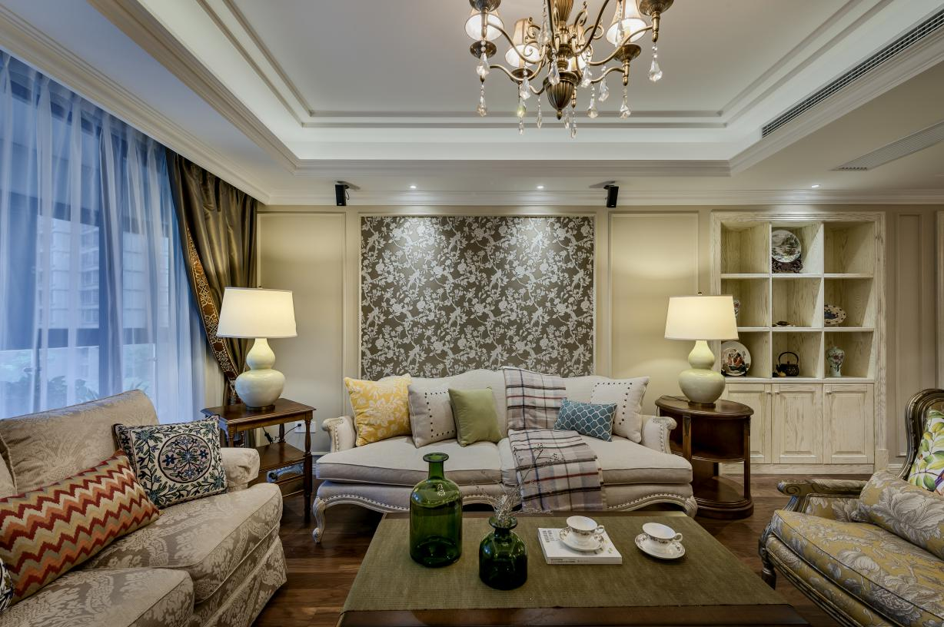
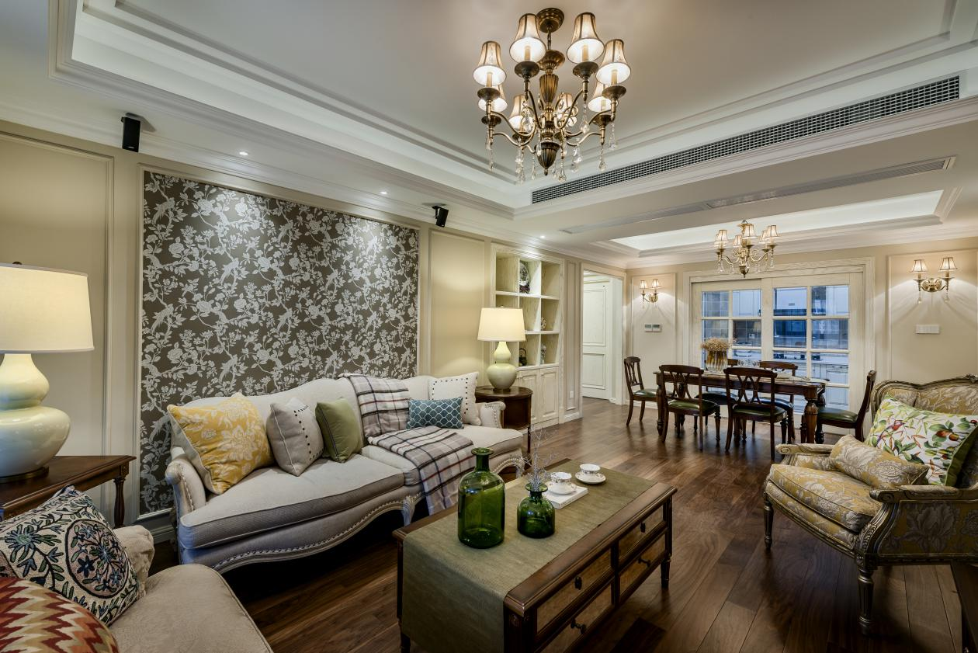
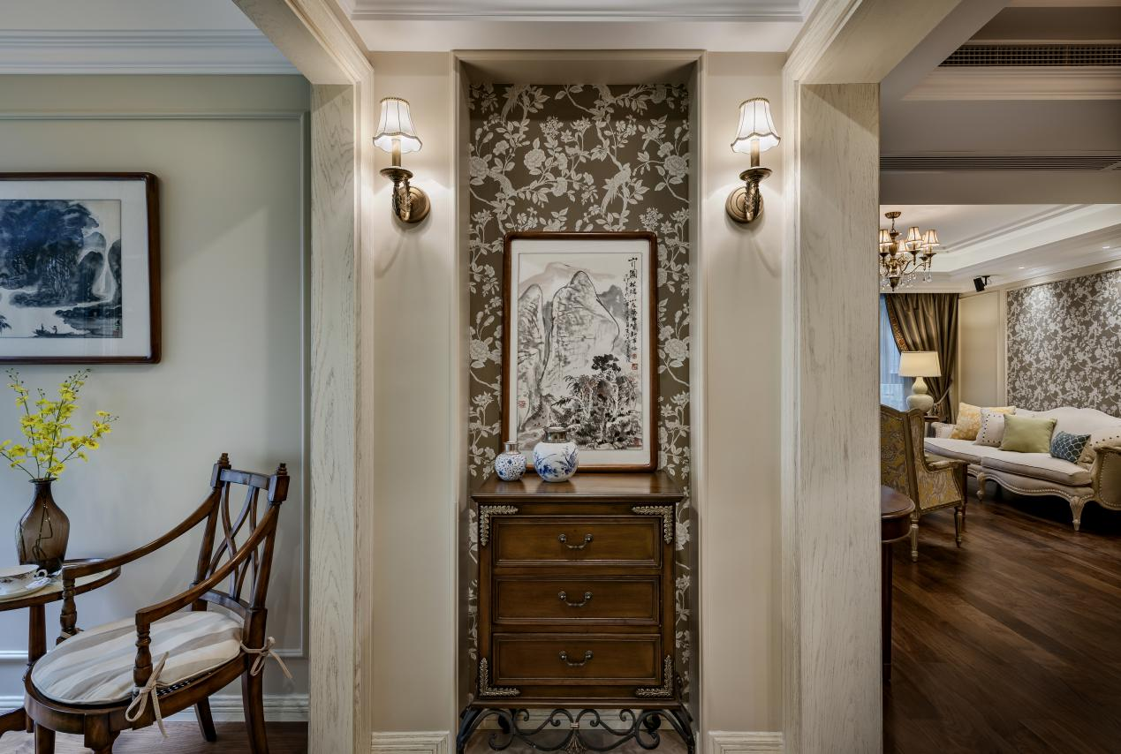
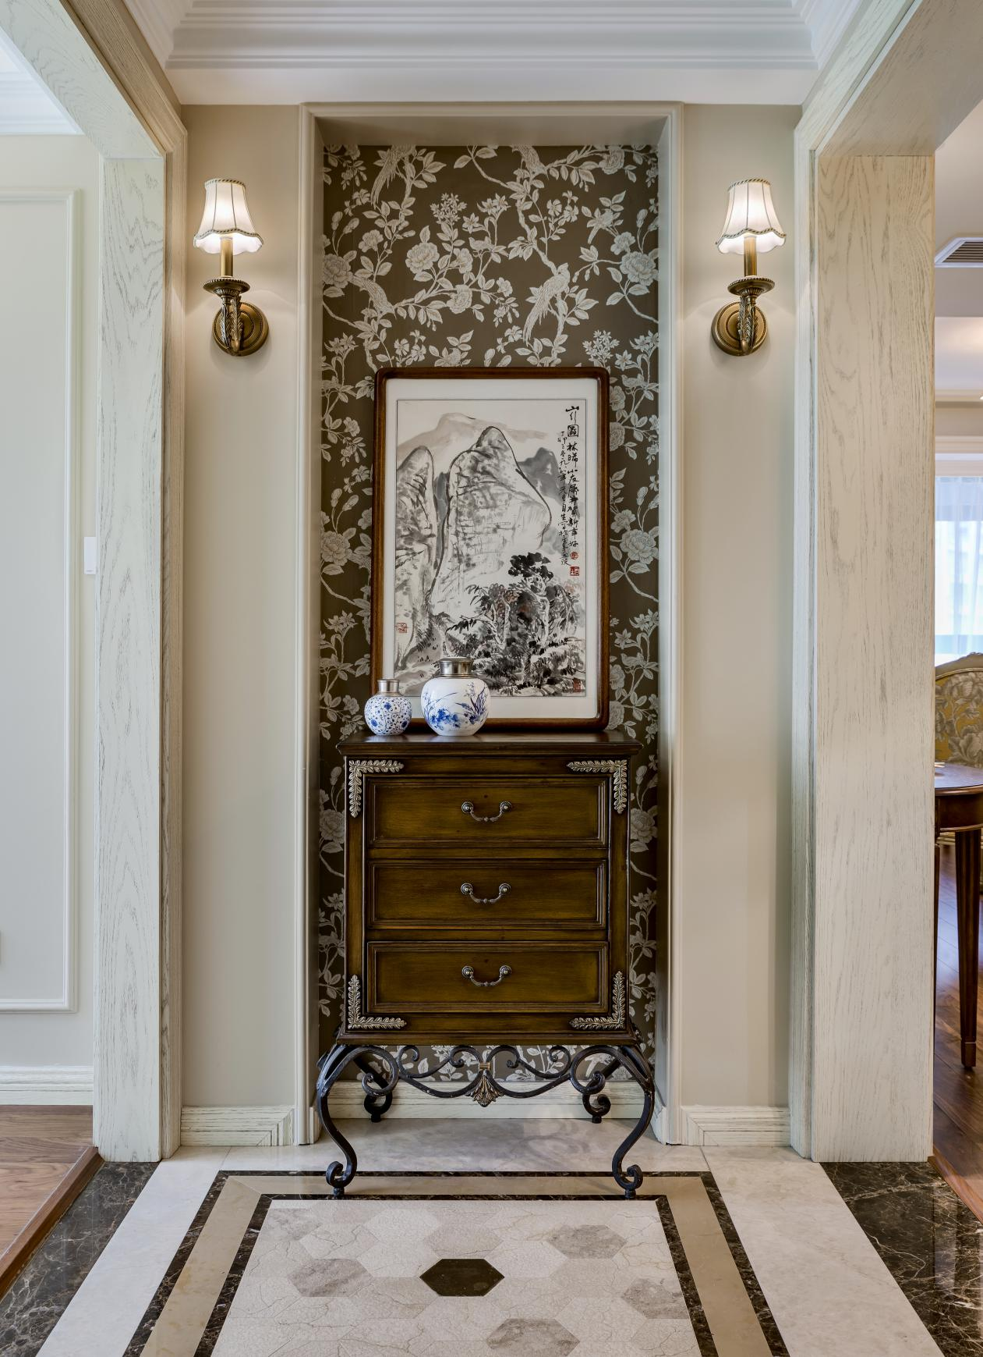

在家具的挑选上，摒弃了传统美式古典风格家具的繁复和厚重，选择了设计更简洁的家具，在强调功能和实用性的同时也恰到好处的保留了古典风格经典的元素和细节处理，质朴大方又不失精致优雅。
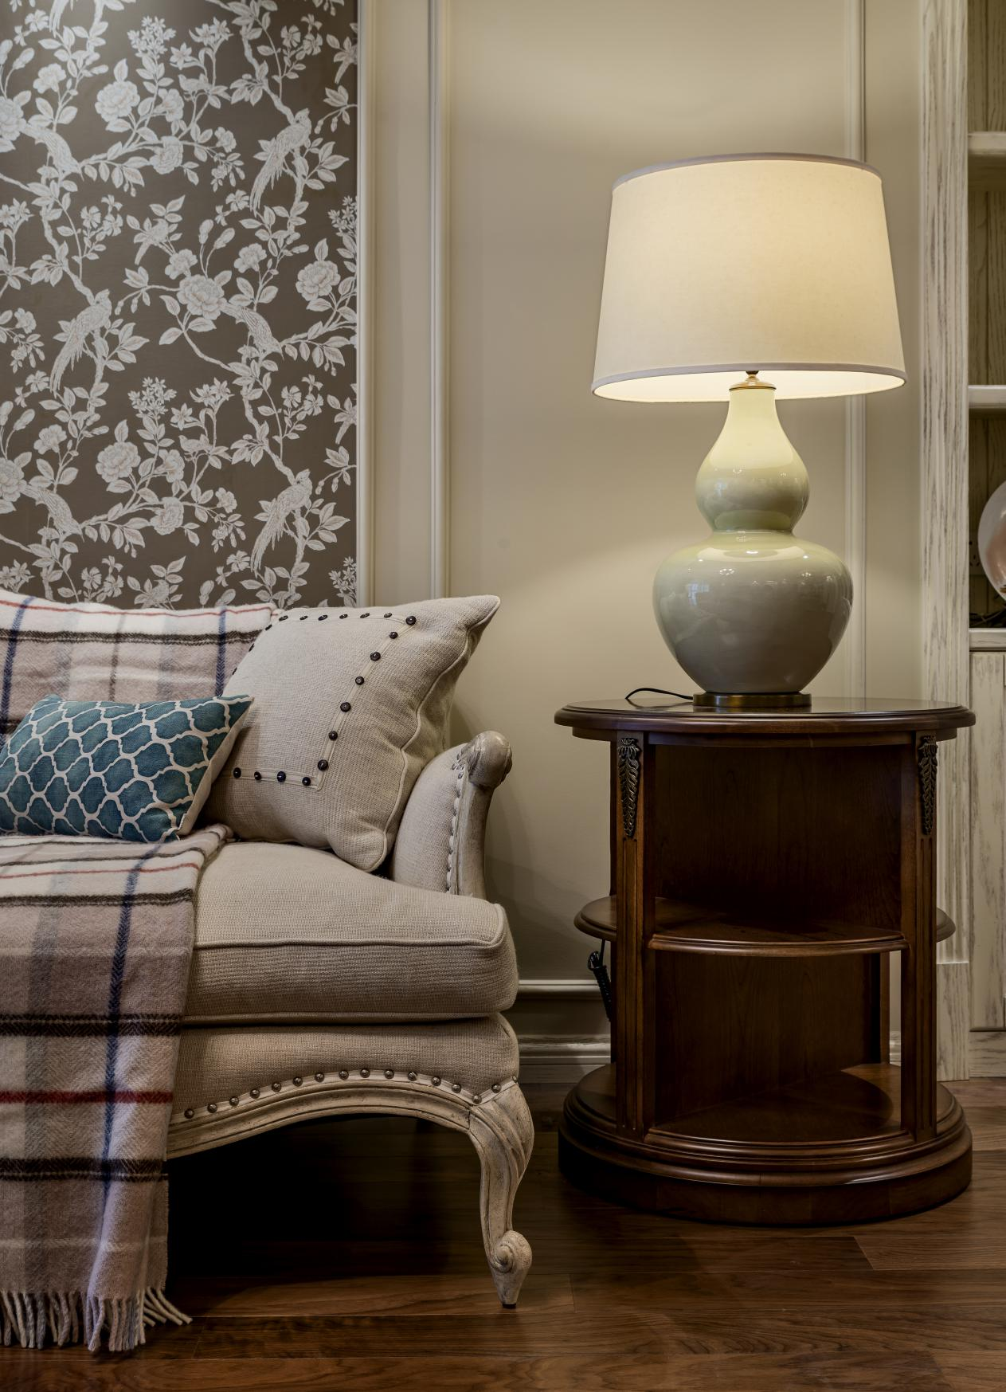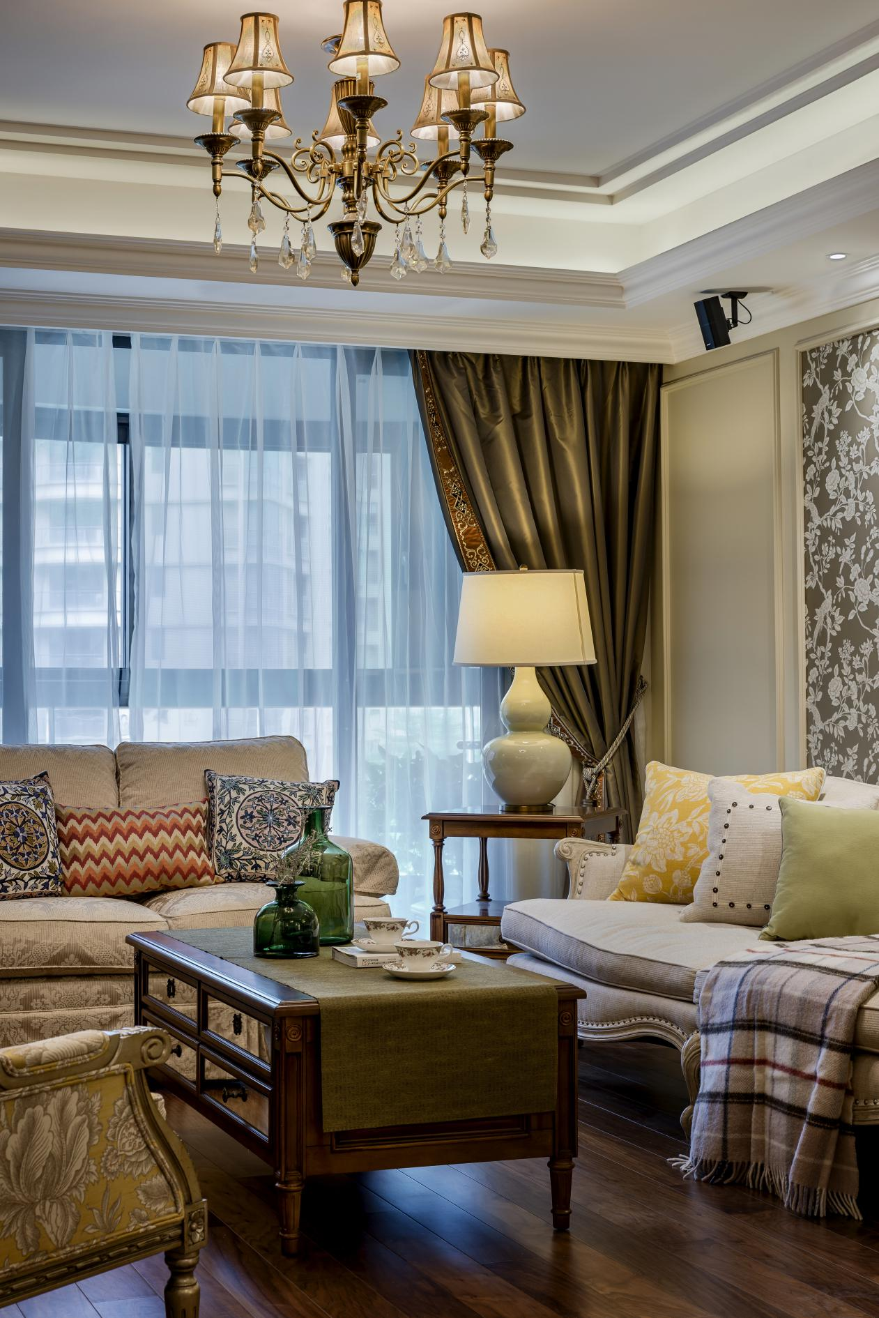

餐厅
餐厅与厨房用玻璃门隔开，既隔绝了厨房的油烟，也可照顾到视觉的延伸感。
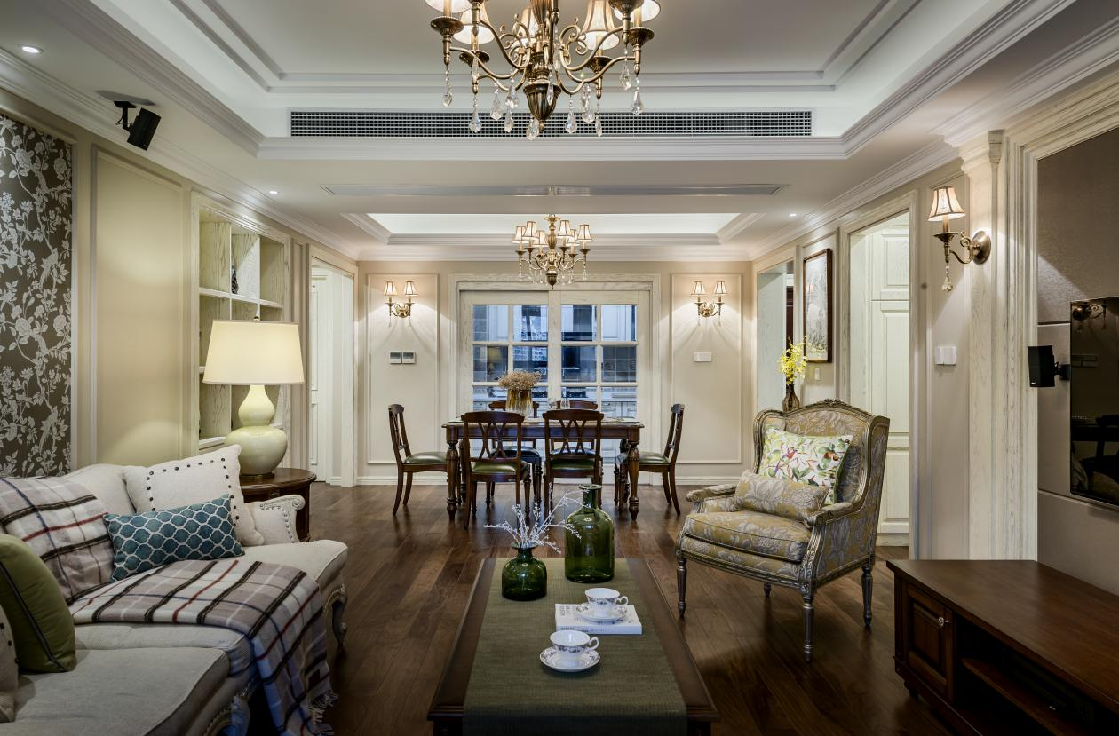
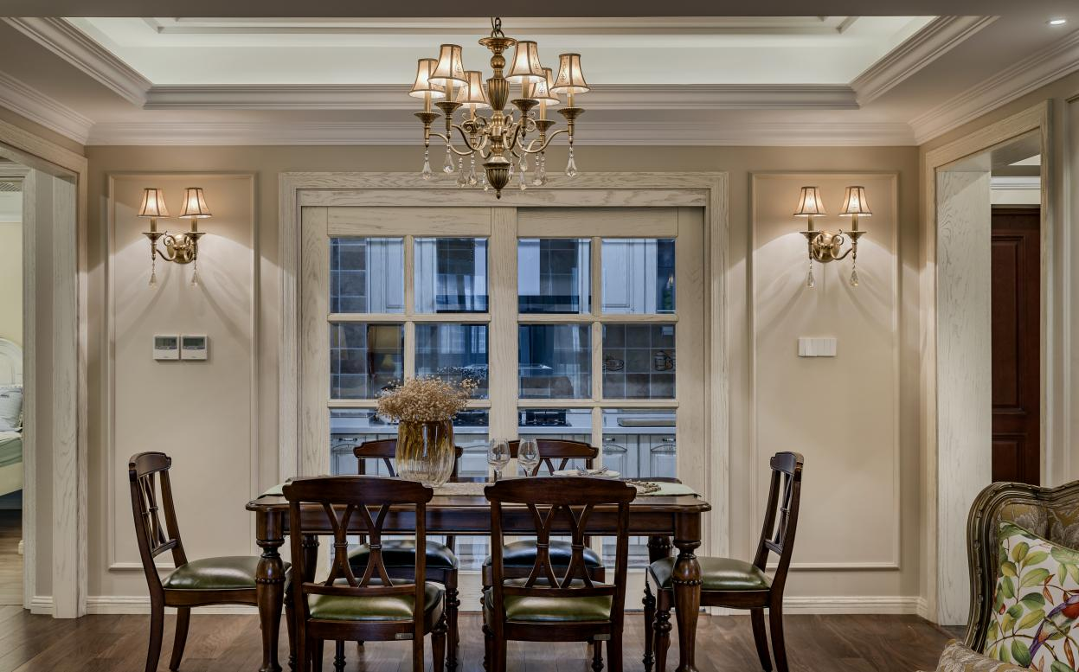
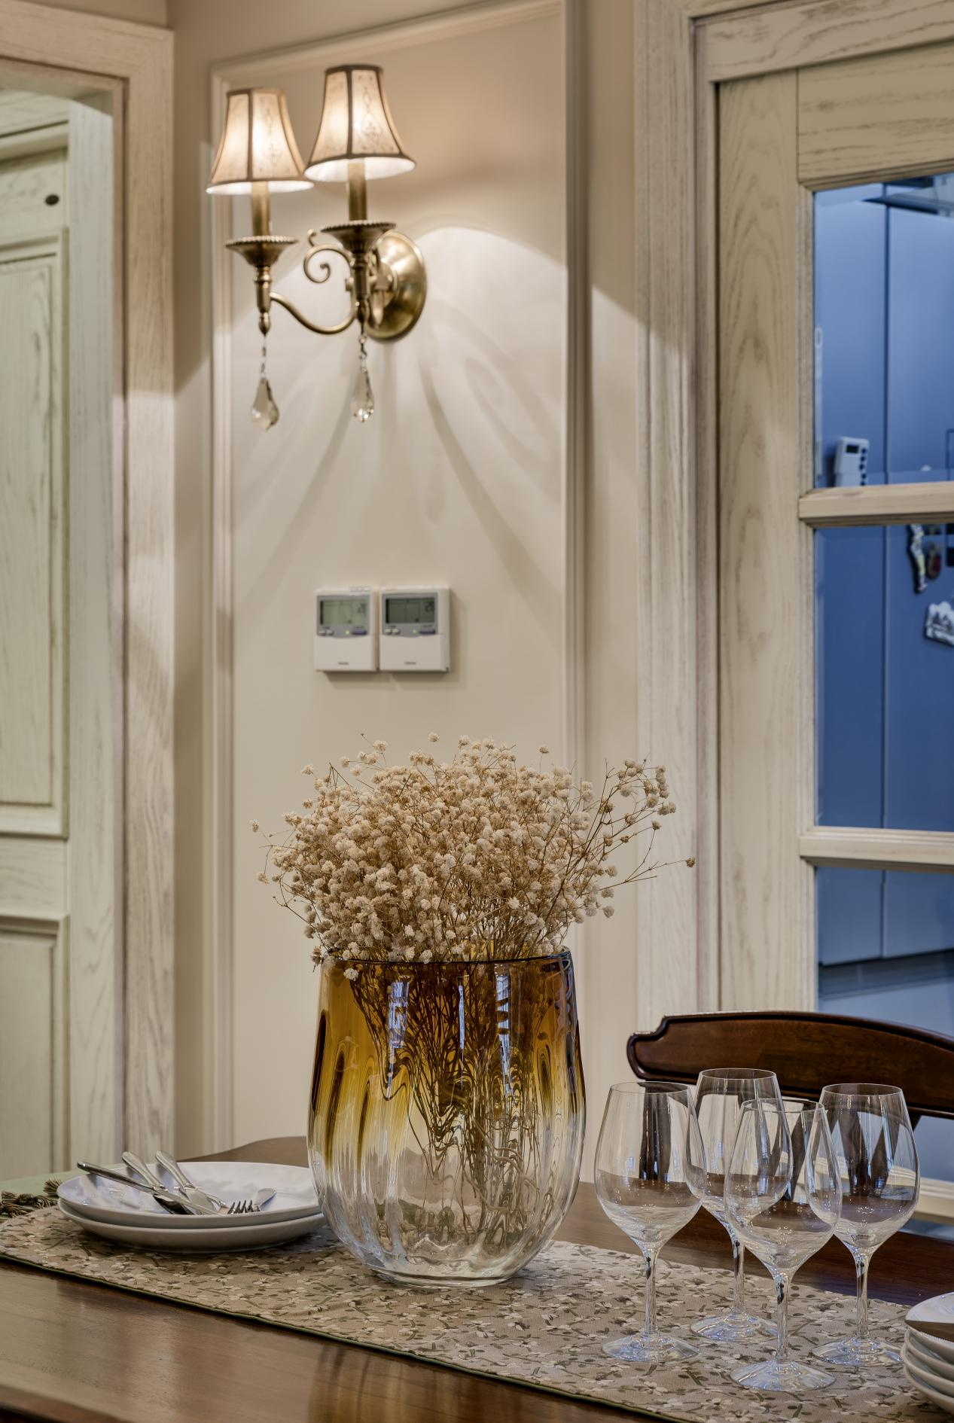
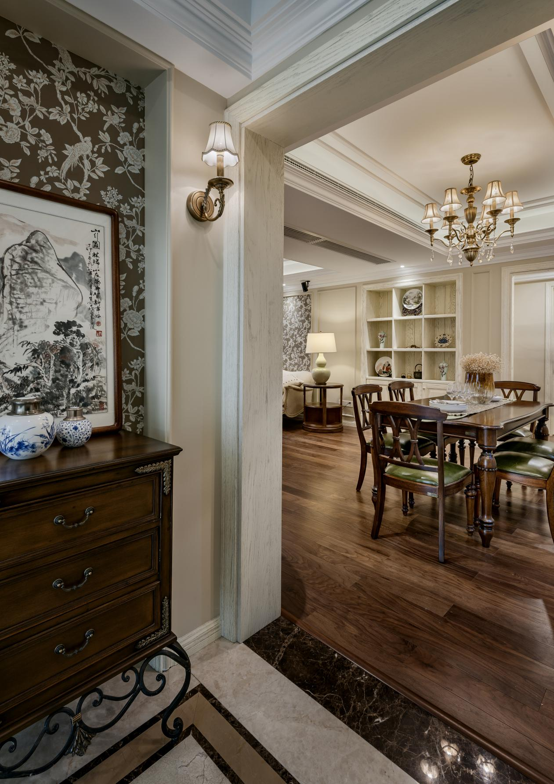

休闲区

一张小桌，一把椅子，再添上一杯咖啡，享受午后的阳光，静静的冥想与阅读都是不错的选择。

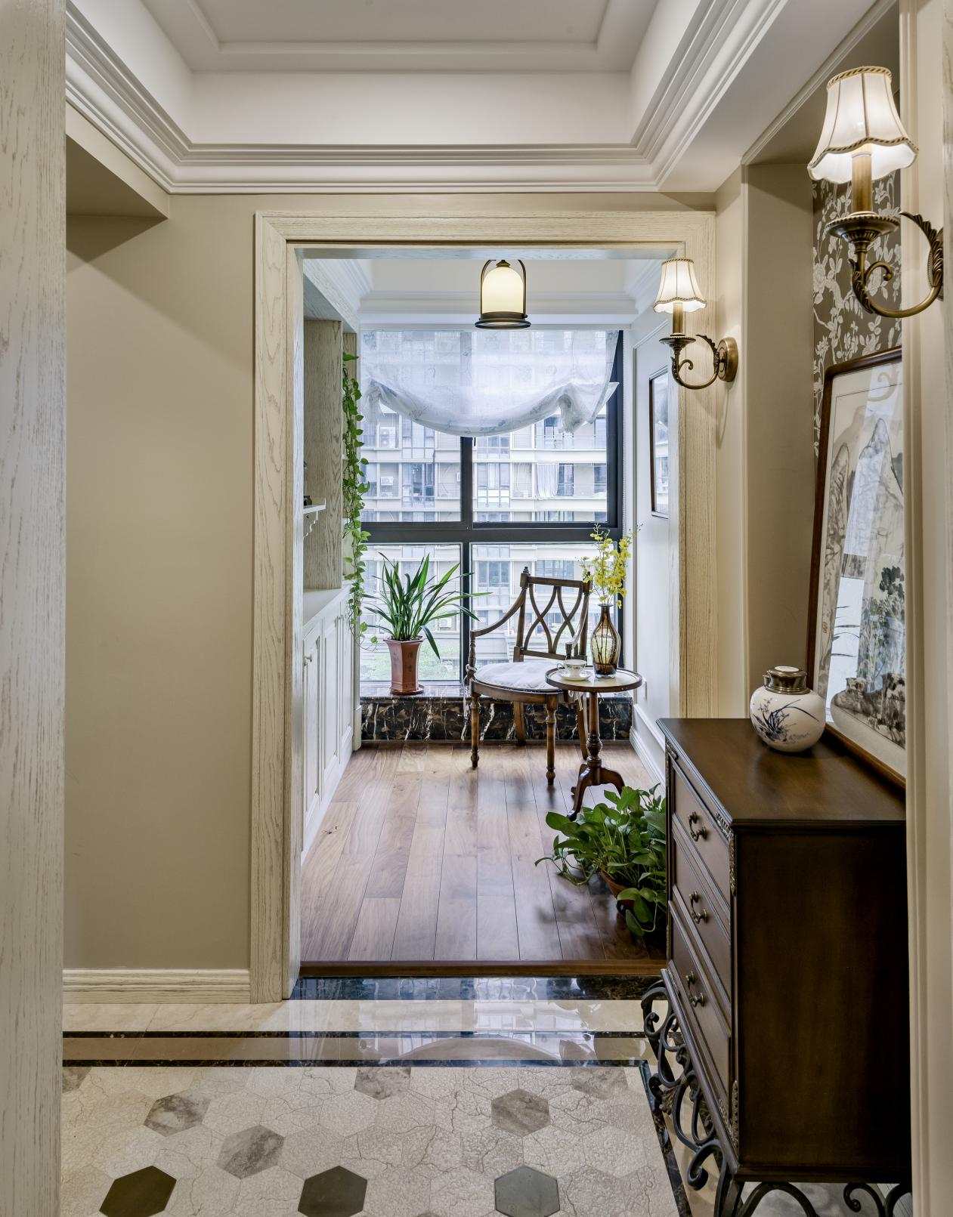
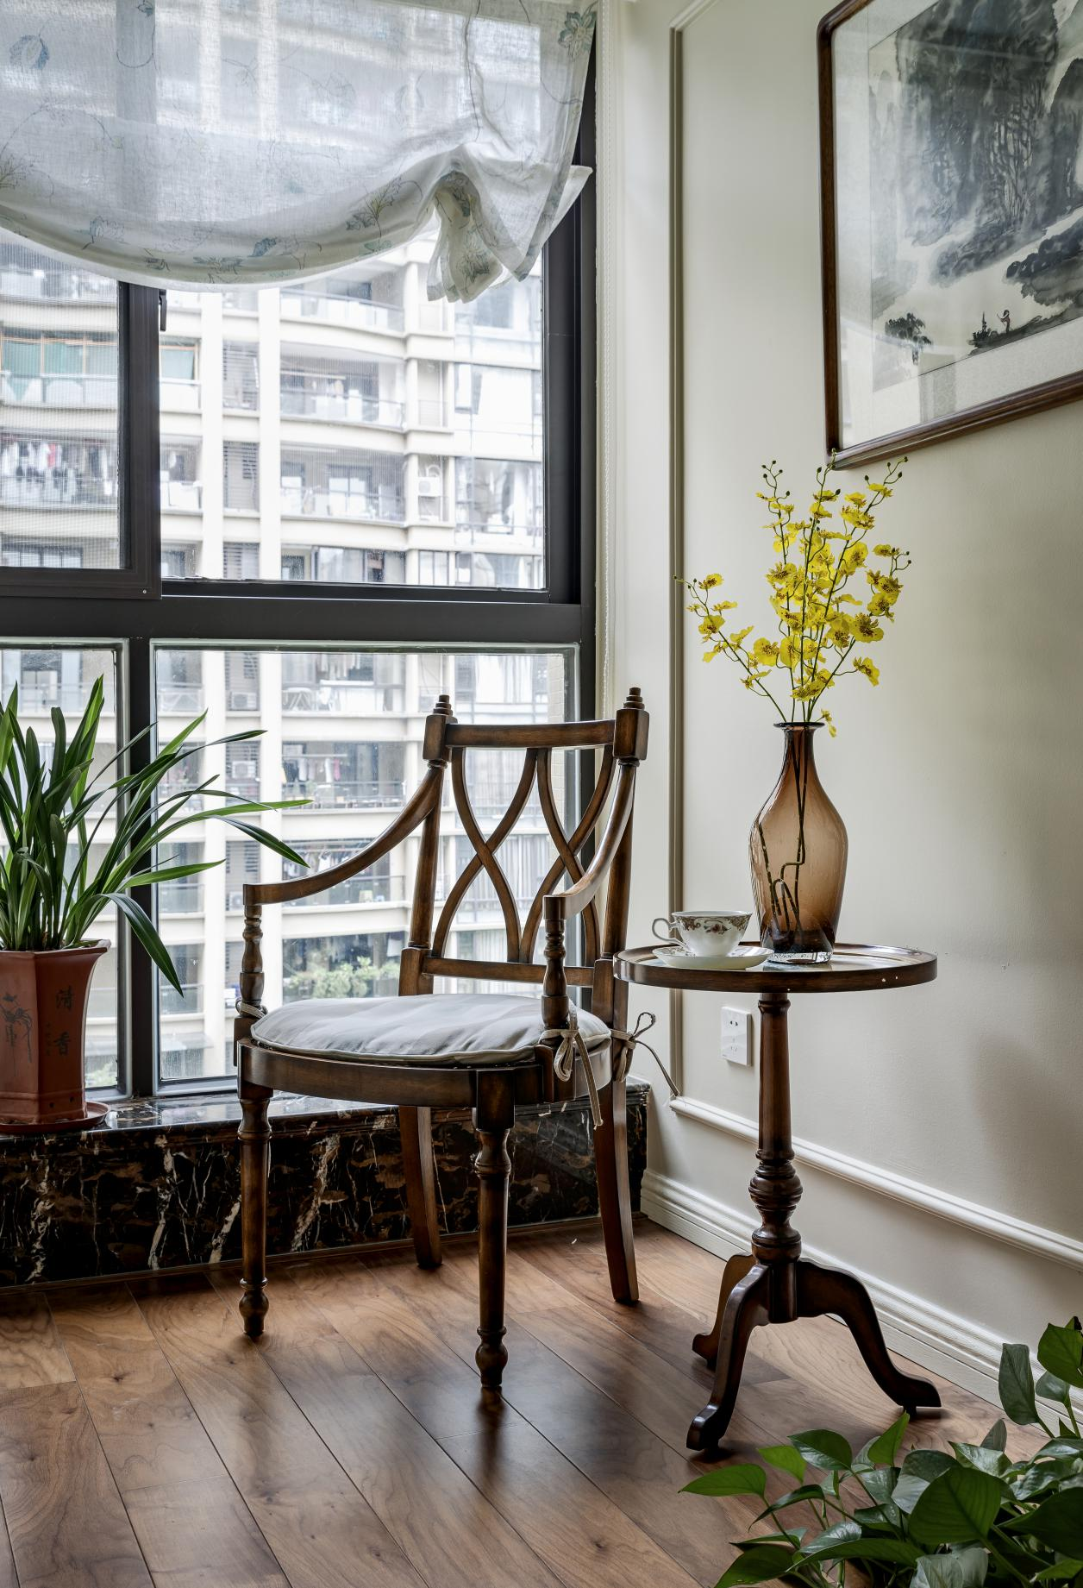

卧室

干净整洁的空间，淡雅的床品，柔软舒适的触感，每一天的结束，每一天的开始，都在此处发生，有五星的质感，有家的温暖，这就是设计师想要呈现出来的样子。
